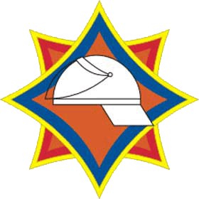
Служба 101 сообщает

За 10 месяцев 2020 года на территории Республики Беларусь произошло 5579 пожаров. На пожарах погибли 542 человека, в том числе 1 ребёнок.
На территории Гродненской области произошло 684 пожар. На месте пожаров обнаружено погибшими 60 человек.
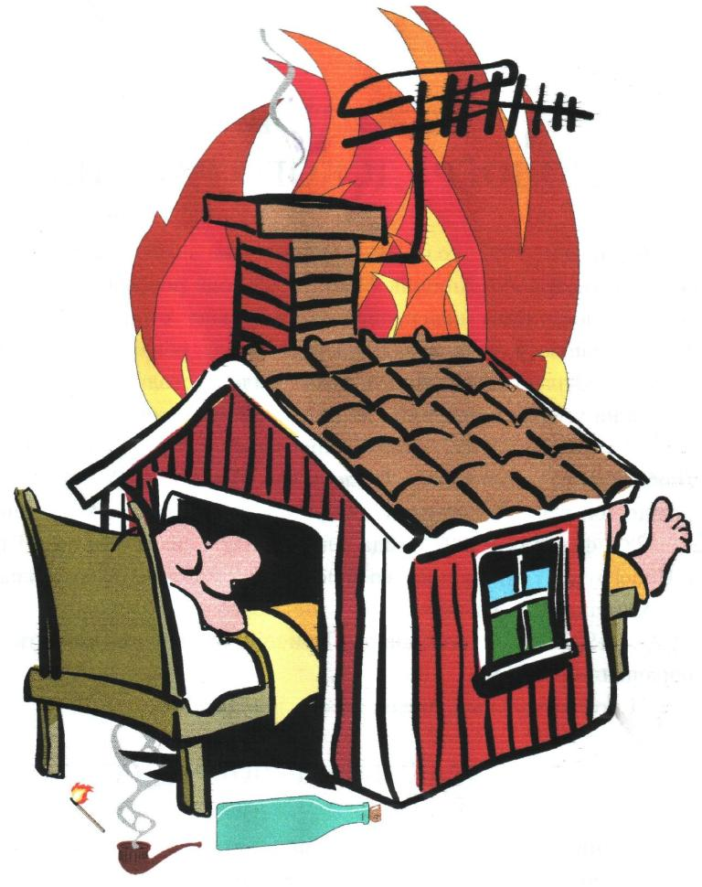
В Слонимском районе за январь-ноябрь месяц произошло 43 пожара, на которых погибли 5 человека, травмированы 2 человека.
Материальный ущерб от пожаров в 2020 году составил 283356 рублей, огнем уничтожено 7 строений и 5 единицы техники, повреждено 40 строения.

Выпил-закурил-уснул – прямой путь, ведущий к гибели на пожаре.

Уважаемые граждане! Обратите внимание на поведение родственников и соседей. Посмотрите, как они проводят время в праздничные дни. Не допускают ли они грубые нарушения правил пожарной безопасности? В случае, если ситуация вышла из-под контроля, немедленно звоните по телефонам 101 или 112. Спасатели, если это необходимо, направят и скорую помощь и, если надо, милицию.

По всем вопросам обращайтесь в Слонимский районный отдел по чрезвычайным ситуациям по телефонам
101 или 112

Слонимский районный отдел по чрезвычайным ситуациям

